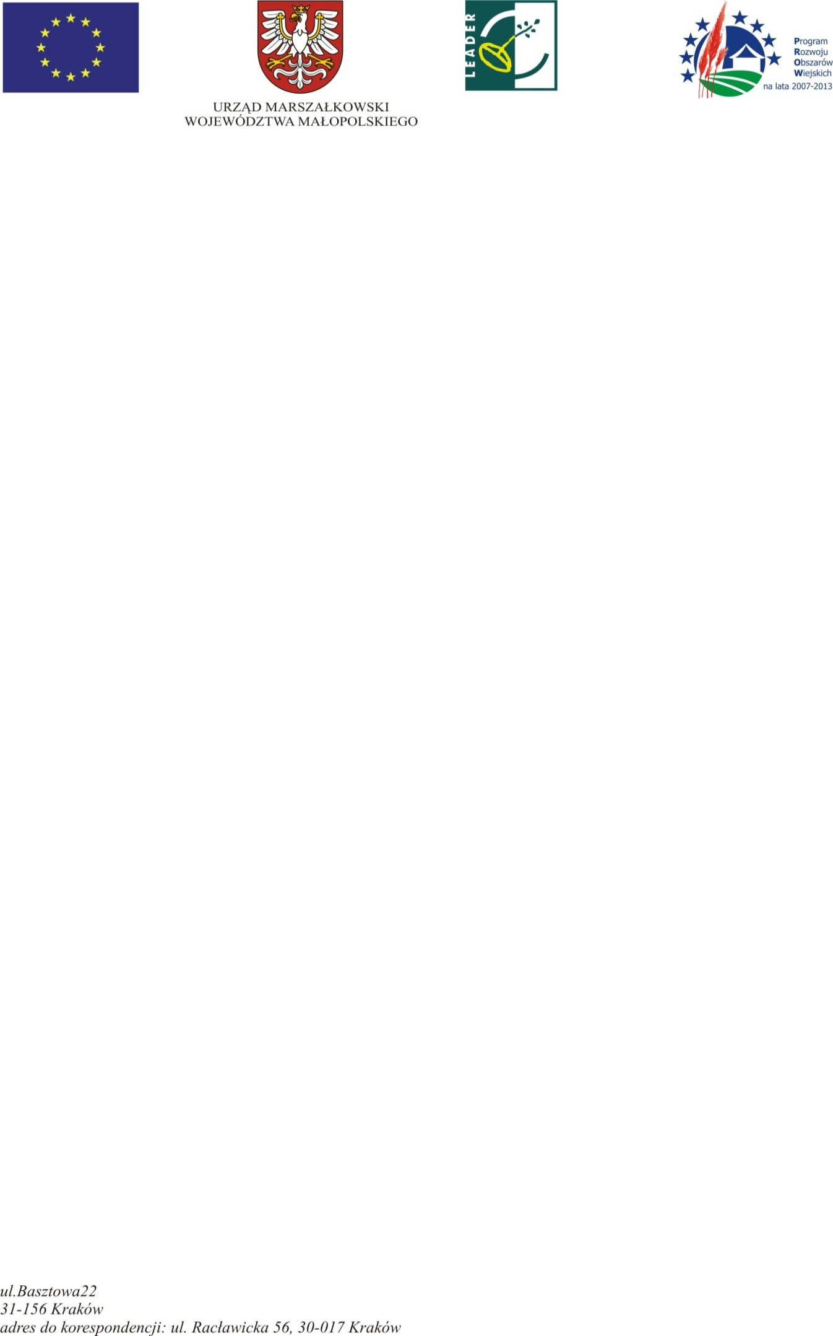

Załącznik nr 5 do SWZ
OŚWIADCZENIE WYKONAWCÓW
WSPÓLNIE UBIEGAJĄCYCH SIĘ O UDZIELENIE ZAMÓWIENIA
Uwaga: Niniejsze oświadczenie należy wypełnić w sytuacji, gdy Wykonawcy wspólnie ubiegają się o udzielenie zamówienia.
Działając w imieniu Wykonawców wspólnie ubiegających się o udzielenie zamówienia w składzie:
L.p. | Nazwa Wykonawcy * | Adres
1.
2.
oświadczam, stosownie do postanowień art. 117 ust. 4 ustawy z dnia 11 września 2019r. Prawo zamówień publicznych (t.j. Dz. U. z 2022r. poz. 1710), że w ramach zamówienia pn.:
Poprawa infrastruktury publicznej i przestrzennej służącej zaspokajaniu potrzeb kulturowych i społecznych w miejscowości Bieńkowice
Znak sprawy: ZP.271.5.2023
następujące roboty / usługi / dostawy, wykonają wskazani niżej Wykonawcy wspólnie ubiegający się udzielenie zamówienia:
L.p. | Nazwa Wykonawcy | Wykaz realizowanych robót/dostaw/usług
1.
2.

Dokument musi być podpisany kwalifikowanym podpisem elektronicznym / podpisem zaufanym / podpisem osobistym przez osobę lub osoby uprawnione do reprezentowania wykonawców wspólnie ubiegających się o udzielenie zamówienia

* wypełnić tyle razy ile to konieczne.

